Музыка, 4 класс, 3 четверть
«Не молкнет сердце чуткое Шопена…»
Учитель Вовк Татьяна Александровна
ВНИМАНИЕ. Записываем тетрадь только синий текст
Запиши дату и тему урока | «Не молкнет сердце чуткое Шопена…»
Рассмотри портрет композитора  Фредерика Шопена | 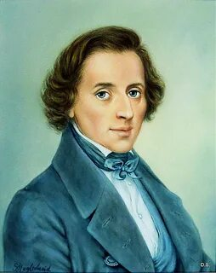
Рассмотри любимый инструмент композитора фортепиано: | 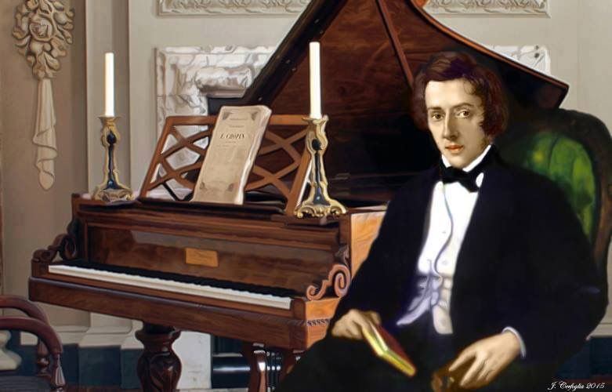
Запиши в тетрадь: | Фредерик Шопен – (1810-1849) польский композитор и пианист  Польский композитор и пианист
Прочитай: | Шопен сочинял множество музыки, но особенно красиво звучат у композитора - вальсы, полонезы и мазурки  И сегодня мы услышим танцевальную музыку Шопена. Слушай музыку, дирижируй, представляя себя в оркестре.
Запиши определение: | МАЗУРКА – польский народный танец, получивший в 19 веке распространение, как бальный.  МАЗУРКА  ТАНЕЦ  бальный  народный
Прослушай музыку.  Запиши прослушанную музыку в «Слушание» | Слушание:  Мазурка №47 – мазурка-размышление  Мазурка №48 напоминает крестьянский танец  https://cooldj.club/song/174774-shopen/32478759-mazurka-47-lya-minor/  https://cooldj.club/song/174774-shopen/66379837-mazurka-48-op.68-f-dur-flier/
Письменный вопрос. Ответь в одном-двух предложениях. | Как ты думаешь, что значит: «Не молкнет сердце четкое Шопена…», как понимать выражение? (ответь письменно на вопрос, выразив свое личное мнение)
Внимание! Ответы проверим на следующем уроке.
Урок окончен, до встречи!

ДОПОЛНИТЕЛЬНАЯ ЛИТЕРАТУРА по желанию | Подробная биография композитора:  http://yapoznaumir.ru/reading/biografii-izvestnykh-lyudej/1864-kratkaya-biografiya-f-f-shopena

